بررسی تخصصی تبلت ۱۲.۳ اینچی مایکروسافت مدل Surface Pro 6 – B به همراه کیبورد Black Type Cover و قلم
مایکروسافت با‌ عرضه سری دستگاه‌های Surface خود به صورت حرفه‌ای قدم در حوزه ساخت تبلت‌ها و دستگاه‌های همه کاره قابل حمل گذاشت. کاربران بسیاری منتظر عرضه تبلت‌های سورفیس مایکروسافت بودند تا از قابلیت‌های این نوع دستگاه‌های قابل حمل و به روز استفاده کنند. محصول مایکروسافت Surface Pro 6 – B تبلتی است که می‌توان از آن کاربرد لپ تاپی را نیز انتظار داشت. این محصول یکی از معروف‌ترین و کاربردی‌ترین دستگاه‌های سورفیس است که می‌توان این مدل را از اولین تبلت‌های سورفیس مایکروسافت دانست که نوید بخش پیشرفت‌های بیشتر در آینده ساخت تبلت‌های قابل تبدیل بود.
مایکروسافت Surface Pro 6 به دلیل طراحی ظاهری آن و دارای بودن از سخت‌ افزار قدرتمند، دستگاهی است که به صورت همزمان قابلیت‌های یک تبلت و لپ تاپ را فراهم می‌کند و می‌توان آن را یک دستیار همه کاره در امور روزمره و شغلی دانست.
در این مطلب امکانات محصول مایکروسافت Surface Pro 6 – B با پردازنده Core i5 و حافظه داخلی ۲۵۶ گیگابایت را بررسی می‌کنیم.
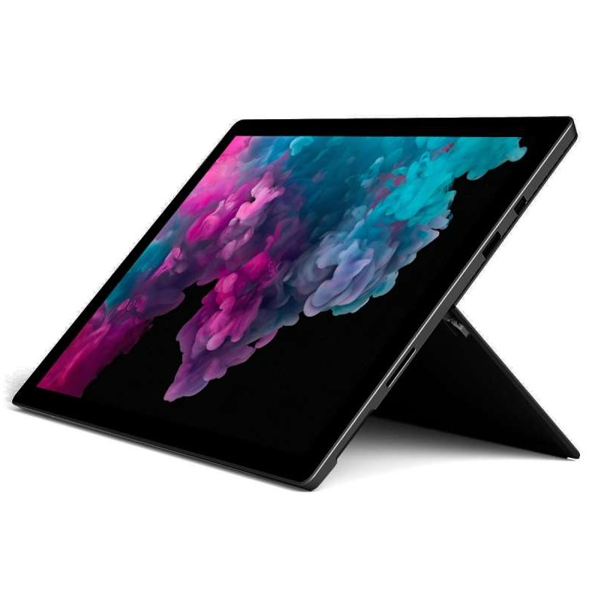

طراحی ظاهری
محصول مایکروسافت را می‌توان در طراحی ظاهری و دوام مواد به کار رفته، یکی از دستگاه‌های مناسب بازار دانست که در رده قیمتی پایین‌تری نسبت به سایر مدل‌های سورفیس روانه بازار شده است. هر چند روی طراحی حرفه‌ای این تبلت زمان زیادی صرف نشده است اما به دلیل قابلیت‌های بسیار زیاد سخت افزاری می‌توان طراحی آن را در نظر نگرفت.
سورفیس Pro 6 – B دارای ابعاد ۸.۵*۲۰۱*۲۹۲ میلی‌متری است و ضخامت تبلت کمتر از ۱ سانتی‌متر است و مایکروسافت تلاش زیادی کرده است تا قطعات داخلی آن را به صورت کم حجم طراحی کند. وزن تبلت به ۷۷۰ گرم می‌رسد و بدنه آن از جنس بسیار مقاوم آلیاژ منیزیم ساخته شده است. کیبورد و قلم نیز به همراه محصول فراهم شده است که کار کردن با تبلت را به آسانی ممکن می‌کند و می‌توان با نصب کیبورد آن را به یک لپ تاپ قدرتمند تبدیل کرد.
شرکت سازنده از یک باتری با ظرفیت ۴۵ وات ساعتی در محصول خود استفاده کرده است که به ادعای سازنده، باتری محصول قابلیت شارژدهی تا ۱۳.۵ ساعت برای پخش ویدیو را فراهم می‌کند.

پردازنده و عملکرد
پردازنده محصول از نوع پیشرفته با سرعت عمل عالی است که از طرف شرکت اینتل عرضه شده است. این پردازنده که با نام Core i5 8250U شناخته می‌شود، دارای چهار هسته است که حافظه کش ۶ مگابایتی را در اختیار کاربر قرار می‌دهد. سرعت عمل پردازنده با حافظه کش مناسب آن و فرکانس کاری آن شناخته می‌شود که مقدار آن ۱.۶ گیگاهرتز است. حداکثر فرکانس کاری این پردازنده به ۳.۴ گیگاهرتز می‌رسد و توان مصرف شده بسیار مناسبی دارد.
مایکروسافت برای در نظر گرفتن مصرف پایین دستگاه، پردازنده‌ای کم مصرف را روی محصول خود قرار داده است که مصرف توان آن در حدود ۱۵ وات است.
سورفیس پرو ۶ قابلیت بسیار مهمی دارد که وجود آن اهمیت زیادی دارد و آن نسخه اورجینال ویندوز ۱۰ است. این ویندوز که سرعت عمل و بوت شدن بسیار سریعی دارد، قابلیت‌های جدید و به روز را در اختیار کاربر قرار می‌دهد که می‌توان رابط کاربری لمسی آن را نام برد.

سخت افزار
مایکروسافت در سری محصولات خود با نام سورفیس توجه زیادی به سرعت عمل کاربر و استفاده از سخت‌ افزار به روز کرده است. سخت‌ افزار سورفیس Pro 6 از حافظه‌های پرسرعت داخلی و حافظه رم با فناوری جدید تشکیل شده است که می‌توان وجود آن‌ها را از نقاط قوت محصول دانست.
ظرفیت داخلی تبلت Surface Pro 6 – B مقدار ۲۵۶ گیگابایت است که با فناوری پرسرعت SSD ساخته شده است. برای راحتی کاربر و در صورتی که میزان حافظه داخلی برای ذخیره سازی اطلاعات شخصی کافی نباشد، مایکروسافت امکان نصب کارت حافظه خارجی را نیز در تبلت فراهم کرده است که از نوع microSD خواهد بود و حداکثر ظرفیت آن ۲۵۶ گیگابایت است.
علاوه بر این، مقدار مناسبی از حافظه رم در تبلت فراهم شده است که ظرفیت آن به ۸ گیگابایت می‌رسد و با توجه به این ظرفیت، عملا اجرای نرم افزارهای مختلف ویندوز و برنامه‌های سنگین در تبلت وجود دارد.
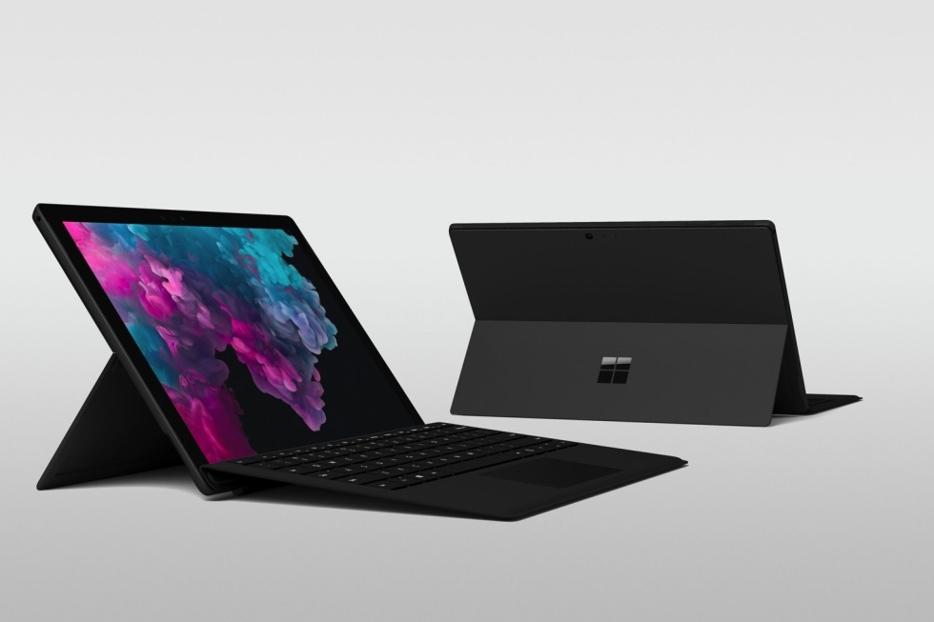

صفحه نمایش و گرافیک
صفحه نمایش و سیستم نمایش تصویر Surface Pro 6 – B را می‌توان از جمله مهم‌ترین قابلیت‌های محصول مایکروسافت دانست چرا که صفحه نمایش ۱۲.۳ اینچی آن کیفیت و قابلیت‌‌های عالی را فراهم خواهد کرد. این صفحه نمایش دارای رزولوشن ۱۸۲۴*۲۷۳۶ است که تراکم پیکسلی ۲۶۷ پیکسل در اینچ را مهیا می‌کند. می‌توان رزولوشن محصول در حد عالی دانست و مایکروسافت مانند سایر مدل‌های سورفیس در این محصول خود نیز به کیفیت و قابلیت‌های گرافیکی محصول توجه زیادی کرده است.
صفحه نمایش تبلت دارای قابلیت لمسی است که فناوری چند لمسی ده نقطه‌ای نیز در آن وجود دارد. علاوه بر این، نسبت تصویر ارائه شده محصول ۳ به ۲ است. تنها نکته قابل ذکر در مورد صفحه نمایش سورفیس پرو ۶ تراکم پیکسلی آن است که می‌توانست بیشتر از این مقدار باشد.
برای محافظت از صفحه نمایش تبلت و افزایش مقاومت آن در برابر ضربه از فناوری حفاظتی گوریلا گلس استفاده شده است که نسخه ۴ آن است و مقاومت و دوام مناسبی را برای صفحه نمایش تبلت به وجود می‌آورد.
تراشه گرافیکی اینتل UHD Graphics 620 وظیفه تامین خروجی‌های صفحه نمایش تبلت را برعهده دارد و مایکروسافت از پردازنده گرافیکی مجزا در محصول خود استفاده نکرده است. شاید بهتر بود با توجه به کیفیت عالی صفحه نمایش محصول مایکروسافت، پردازش‌گر گرافیکی بسیار بهتری روی آن قرار می‌گرفت. با این حال، پردازنده داخلی گرافیکی محصول قابلیت ارائه تصاویر باکیفیت و قابل قبول را دارد.

امکانات ارتباطی
هر چند قابلیت‌های ارتباطی Surface Pro 6 – B را نمی‌توان کامل دانست، اما امکانات آن برای کاربر قانع کننده است. نکته‌ای که در مورد سورفیس پرو ۶ مایکروسافت قابل ذکر است، استفاده نکردن از پورت جدید USB-C است که انتظار می‌رفت شرکت سازنده در این محصول پیشرفته از آن استفاده کند.
محصول مایکروسافت از هر دو قابلیت ارتباطی باسیم و بی‌سیم استفاده می‌کند و رابط باسیم آن USB3.0 و Mini DisplayPort است.
مطمئنا وجود پورت USB3.0 در این تبلت سرعت انتقال اطلاعات بسیار زیادی را فراهم خواهد کرد و در کنار این رابطها، ارتباطی بی‌سیم پرسرعتی نیز در این تبلت قرار داده شده است. بلوتوث و WiFi دو رابط بی‌سیم این تبلت هستند که برای جابجایی اطلاعات با دستگاه‌های مختلف دیجیتال فراهم شده است و با وجود آن‌ها، می‌توان تبلت را با تمامی دستگاه‌ها مرتبط کرد. گفتنی است نسخه بلوتوث تبلت نسخه ۴.۱ آن است و از این نظر رابط بلوتوث تبلت به روز نیست.
برای راحتی کار و ارتباط راحت‌تر محصولات سورفیس، مایکروسافت از پورت Surface Connect نیز در این تبلت استفاده کرده است و ارتباط دیگر این محصول جک ۳.۵ میلی‌متری هدفون است که برای اتصال تبلت به هدفون باسیم به کار می‌رود.
با این حال، شرکت سازنده از میکروفون‌های داخلی نیز در محصول خود استفاده کرده است که تعداد آن‌ها دو عدد است و برای ورودی صوتی و ضبط صدا به کار می‌رود و علاوه بر این، در مکالمات صوتی و تصویری می‌توان از آن استفاده کرد.
قابلیت ارتباطی پرکاربرد دیگر این محصول را می‌توان کارت خوان همه کاره آن دانست که سرعت مناسبی در انتقال اطلاعات ارائه می‌دهد و در مواقعی کاربرد بسیار زیادی دارد.

امکانات اضافی
امکانات دیگری نیز در تبلت مایکروسافت فراهم شده است که مهم‌ترین آن‌ها را می‌توان دوربین‌های اصلی و سلفی دانست. دقت لنز اصلی دوربین محصول ۸ مگاپیکسل است که قابلیت فوکوس خودکار نیز دارد و کیفیت عالی فول HD در آن فراهم شده است. لنز دوم نیز که برای ارتباط تصویری یا ثبت تصاویر سلفی به کار می‌رود دارای دقت ۵ مگاپیکسلی است و کیفیت فول HD دارد. خوشبختانه، برای تامین امنیت بیشتر دستگاه قابلیت تشخیص چهره و باز کردن قفل دستگاه از طریق چهره کاربر فراهم شده است.
حسگرهای سه گانه‌ای نیز روی این تبلت قرار داده شده‌اند که شامل شتاب سنج، سنجش نور محیط و ژیروسکوپ هستند و در کنار این قابلیت‌ها، بلندگوهای استریو تبلت نیز کیفیت مناسبی را ارائه خواهند داد.

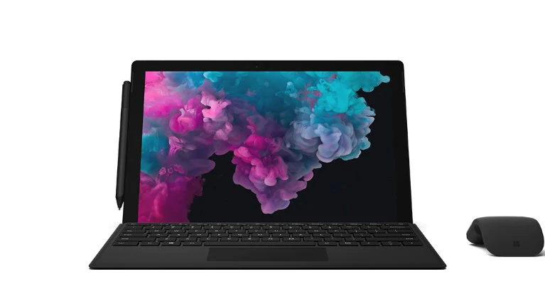

جمع بندی
محصولات سورفیس مایکروسافت دستگاه‌های به روز و بسیار کاربردی هستند که با هدف ارائه امکانات عالی و به روز عرضه شده‌اند. محصول Surface Pro 6 – B این شرکت تبلتی است که با توجه به قابلیت نصب کیبورد و امکانات سخت افزاری آن، می‌توان این تبلت را به صورت لپ تاپ نیز استفاده کرد.
شرکت سازنده قابلیت‌های بسیار زیادی در محصول خود قرار داده است که می‌تواند تمامی نیازهای کاربران را در امور روزمره و شغلی تامین کند. این مدل دارای قیمت مناسب‌تری نیز هست که در برابر سایر مدل‌ها در رده قیمتی اقتصادی‌تری عرضه شده است.

نقاط قوت
- قابلیت حمل آسان
- قیمت مناسب نسبت به سایر مدل‌های سورفیس
- ساخته شده با مواد مقاوم
- صفحه نمایش باکیفیت و لمسی
- شارژدهی مناسب
- پردازنده قدرتمند
- وجود نسخه اورجینال ویندوز ۱۰
- حافظه رم با ظرفیت مناسب
- قابلیت ارتقای حافظه داخلی
- پورت‌های ارتباطی متنوع

نقاط ضعف
- طراحی غیر حرفه‌ای
- ظرفیت متوسط حافظه داخلی
- نبود پردازنده گرافیکی مجزا
- نبود پورت USB-C
- به روز نبودن نسخه بلوتوث

